Геологическое строение, рельеф, полезные ископаемые РТ. Климат и климатические ресурсы.

Геологическое строение, рельеф, полезные ископаемые РТ. Климат и климатические ресурсы.

Геологическое строение и полезные ископаемые
Территория республики расположена на востоке крупнейшей тектонической структуры – Русской платформы, в пределах Волго-Уральской антеклизы. Основными тектоническими элементами являются Татарский свод с северным (Кукморский) и южным (Альметьевский) выступами, Мелекесская впадина и южная часть Казанско-Кажимского прогиба. Западная часть территории относится к восточному склону Токмовского свода.
В основе платформы – кристаллический фундамент из древних архей-протерозойских пород. Сверху он перекрыт значительным по мощности чехлом осадочных пород морского и континентального происхождения, мощностью 1500–2000 м.
На поверхности фундамента залегают породы девона, внизу – терригенные (песчаники, алевриты, аргиллиты), выше – карбонатные (известняки, доломиты с прослоями гипса и ангидрита). Мощность девонских отложений до 700 м.
Previous
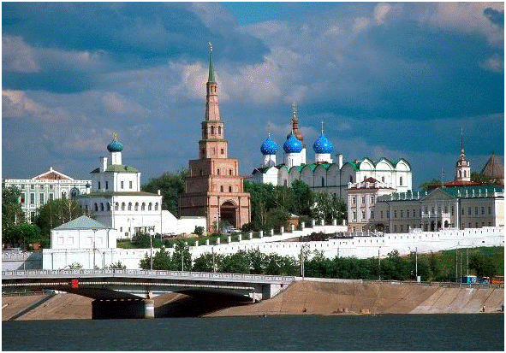
Геологическое строение

Территория республики расположена на востоке крупнейшей тектонической структуры – Русской платформы, в пределах Волго-Уральской антеклизы. Основными тектоническими элементами являются Татарский свод с северным (Кукморский) и южным (Альметьевский) выступами, Мелекесская впадина и южная часть Казанско-Кажимского прогиба. Западная часть территории относится к восточному склону Токмовского свода.
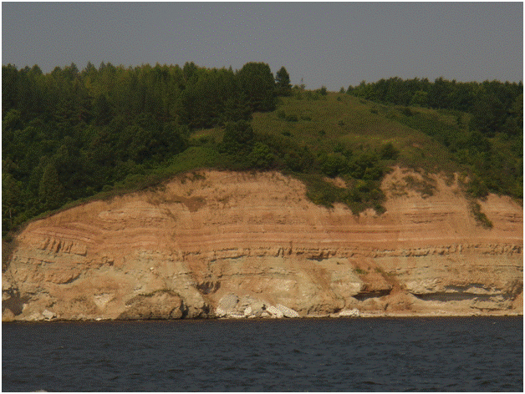
доломиты

Преобладающую площадь поверхности республики слагают верхнепермские отложения.
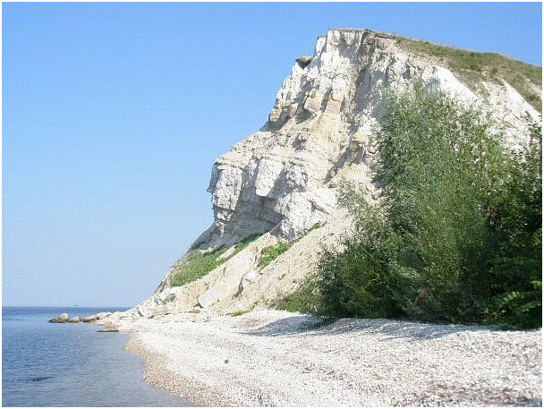
карбон

Преобладают карбонатные породы (известняки и доломиты) с прослоями глин, песчаников, гипсов и ангидритов.
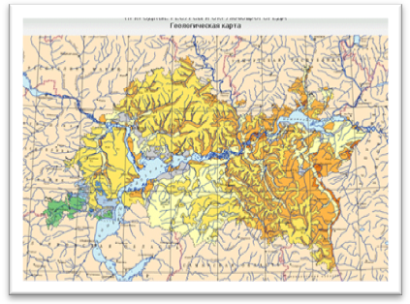
Мезозойские отложения

Мезозойские отложения развиты на крайнем юго-западе республики.
Выше залегают породы каменноугольной системы (карбона). Преобладают карбонатные породы (известняки и доломиты) с прослоями глин, песчаников, гипсов и ангидритов. Мощность толщи от 600 до 1000 м. Пермские отложения представлены нижним и верхним отделами. Нижнепермские породы представлены доломитами, известняками с прослоями гипсов, ангидритов и мергелей. Наибольшая мощность этих отложений на востоке республики (до 300 м), где они местами выходят на дневную поверхность.
Преобладающую площадь поверхности республики слагают верхнепермские отложения. Они практически повсеместно выходят на дневную поверхность в долинах рек, вскрываются оврагами. На западе республики в нижней части преобладают карбонатные породы морского происхождения – доломиты и известняки с прослоями гипсов.
Выше залегают континентальные образования – красноцветные глины, песчаники и мергели, слагающие водораздельные поверхности. Мощность отложений достигает 280-350 м.
На востоке в нижней части преобладают песчано-глинистые породы с прослоями известняков и мергелей, выше залегают глинисто-песчаные отложения, сменяющиеся залегающими на самых высоких водоразделах песчаными, алевритовыми, глинистыми континентальными образованиями с тонкими прослоями мергелей, известняков и доломитов (фото). Общая мощность отложений достигает 200-300 м.
Мезозойские отложения развиты на крайнем юго-западе республики. Образования юрской системы представлены глинами, алевролитами, мергелями с прослоями песчаников, горючих сланцев и галек фосфоритов. Мощность достигает 70-80 м. Меловые отложения – серые, темно-серые глины, песчаники с тонкими прослоями фосфоритов, мергелей, известняков, общей мощностью до 120-160 м.
Кайнозойские отложения представлены отложениями неогена и четвертичной системы, которые образовались в континентальных условиях. Неогеновые образования приурочены к долинам крупных и средних рек. Это отложения, сложенные темно-серыми алеврито-глинистыми породами с прослоями и линзами песков, галечников общей мощностью 200-300 м.
Самые молодые четвертичные отложения повсеместно перекрывают всю территорию республики. В долинах Волги, Камы мощность аллювиальных отложений террасового комплекса достигает 70-120 м, их состав преимущественно песчаный с прослоями гальки, глин, суглинков и супесей.
Склоновые отложения достигают мощности 15-20 м у подошвы склонов, уменьшаясь вверх по склону. На водоразделах мощность отложений составляет 1,5-2,0 м. Состав преимущественно суглинистый, супесчаный со щебнем.
Полезные ископаемые
Наиболее ценными являются месторождения горючих и нерудных полезных ископаемых – нефти, газа, битумов, каменного и бурого угля, горючих сланцев, торфа, строительного камня, песчано-гравийных материалов. Нефть и попутный газ добывают преимущественно в Закамье и Восточном Предкамье республики. Основные месторождения приурочены к нижнему ярусу девона и каменноугольным отложениям, по запасам преимущественно мелкие. К крупным месторождениям относятся лишь Ромашкинское, Ново-Елховское и Бавлинское. Нефть тяжелая, высокосернистая. Вместе с нефтью добывается попутный газ – ценное химическое сырье.
Каменные и бурые угли разведаны в Восточном Закамье республики, они залегают на значительных глубинах – от 900 до 1200 м, что делает их добычу пока не выгодной.
К пермским отложениям приурочены значительные запасы битумов и битуминозных пород – резервные источники получения углеводородного сырья, а также месторождения гипса, известняков, доломитов.
Среди полезных ископаемых мезозоя наиболее важны горючие сланцы, фосфориты, цеолитсодержащие породы. Встречаются они в юго-западных районах республики в Предволжье. Небольшие запасы и низкое качество сдерживают добычу этих видов полезных ископаемых.
К отложениям кайнозоя приурочены месторождения бентонитовых глин, суглинков, песков, песчано-гравийных материалов, камня строительного (бутовый камень и щебень), торфа. Они широко распространены по территории республики, являются источниками строительного и горнотехнического сырья.
Рельеф
Территория Республики Татарстан представляет равнину с возвышенностями и низ-менностями, которые сформировались в течение геологически длительного времени. Средняя высота территории РТ составляет 150–160 м, 90 % территории лежит на высоте не более 200 м над уровнем моря. Наибольшие высоты в юго-восточной части республики в пределах Бугульминско-Белебеевской возвышенности. Самая высокая точка – 381 м. Минимальные высоты приурочены к левобережью рек Волги и Камы, самая низкая отметка – 53 м (урез воды Куйбышевского водохранилища).
Карта рельефа
Долинами Волги и Камы территория РТ разделена на три части – на западе, в правобережье Волги выделяется Предволжье, на севере, в левобережье Волги и правобережье Камы – Предкамье, на юге, юго-востоке, в левобережье Камы – Закамье.
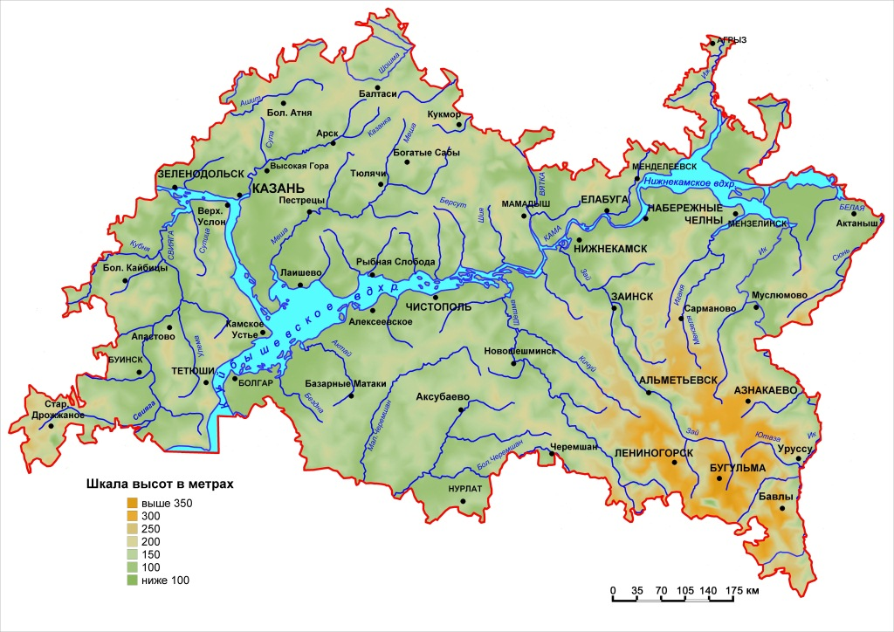
Карта рельефа
Западная часть республики представляет собой Приволжскую возвышенность, северные и восточные рубежи которой омываются волжскими водами. Средняя высота Предволжья составляет 140 м, максимальная – 276 м (верховья р. Бездны – правого притока Суры, Дрожжановский район РТ). Волжские берега повсеместно крутые, изрезаны долинами небольших рек и оврагами.
В Предкамье, на северо-западе республики, южным окончанием входит южная оконечность возвышенности Вятского Увала. Наибольшие высоты здесь достигают 235 м в верховьях рек Илеть и Шошма, средняя высота – 125 м. В Восточном Предкамье, на северо-востоке РТ, из Удмуртской Республики заходят южными окончаниями Можгинская и Сарапульская возвышенности, с максимальными высотами 240–243 м, средняя высота – 120 м, средняя высота междуречных пространств – 140-160 м.
Previous
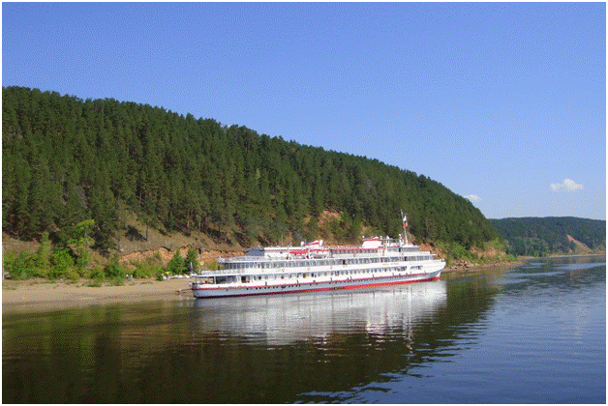
Восточное Закамье

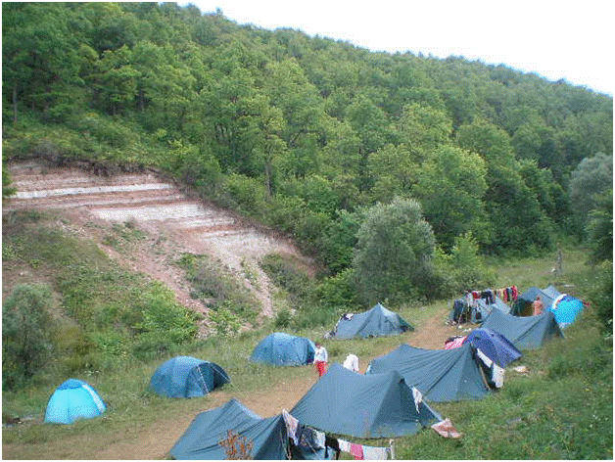

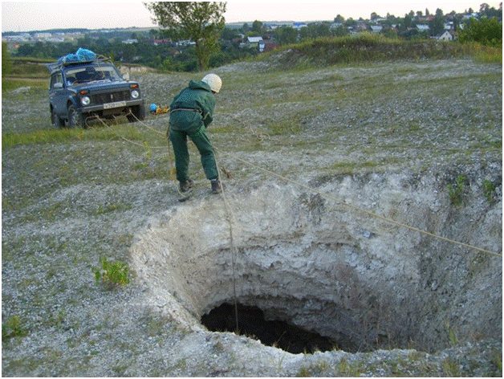

На юго-востоке республики, в Восточном Закамье, наблюдается самая высокая территория – Бугульмино-Белебеевская возвышенность со средней высотой 175 м. Хорошо выражены две высотные ступени: 220-240 м и 300-320 м.
Низменные равнины сформированы крупными реками, долины которых закладыва-лись по тектоническим разломам и прогибам. Наибольшую площадь занимает Заволжская низменность. Она протянулась вдоль левобережья Волги в виде комплекса террас узкой полосой до слияния с Камой, а затем, расширяясь, образует низменное Западное Закамье с выровненными пространствами высотой 80-100 и 120-160 м.
Камско-Бельская низина соответствует долинам рек Камы и Белой, Ика с преобла-дающими высотами 100-120 м.
Долины крупных и средних рек имеют резко выраженную асимметрию склонов, обусловленную смещением русел этих рек вправо под воздействием силы Кориолиса. Крутые и высокие берега сложены коренными породами. На более пологих левых склонах наблюдается комплекс речных надпойменных террас.
Осложняют крупные формы рельефа речные долины малых рек и ручьев, овраги, балки. Асимметрия склонов долин малых рек связана с неодинаковым прогреванием склонов различной экспозиции в условиях холодного перигляциального климата. Более крутыми являются склоны, обращенные на юг и запад.
Особенности рельефа позволяют развивать сельское хозяйство во всех районах республики. Однако деятельность человека, в результате которой были сведены леса, переводившие поверхностный сток в подземный, и распаханы значительные площади земель, способствовала развитию овражной и почвенной эрозии.
Широко распространены карстовые процессы в пермских карбонатных породах, оползни на склонах речных долин, сложенных глинами, и другие малые эрозионные формы рельефа.

Климат
Климат республики умеренно-континентальный. Лето теплое, зима умеренно-холодная. Продолжительность солнечного сияния составляет в среднем 1900 часов, наиболее солнечным является период с апреля по август. Суммарная солнечная радиация за год составляет примерно 3900 Мдж/кв.м.
Климат формируется под влиянием западно-восточного переноса воздушных масс. Воздушные массы с Атлантики смягчают климат, формируют облачную с осадками погоду. Воздух из Сибири и Арктики приносит в холодный период времени существенное похолодание.
Самым тёплым месяцем года является июль со средними температурами 18-20 °C, самым холодным - январь (-13, -14 °C). Абсолютный минимум температуры составляет -44, -48 °C (в Казани -46,8 °C в 1942 году). Абсолютный максимум температуры +40 °C. Абсолютная годовая амплитуда достигает 80-90 °C. Средняя годовая температура составляет примерно 2-3,1 °C.
Среднее количество осадков – от 460 до 520 мм. В тёплый период года (выше 0 °C) выпадает 65-75 % годовой суммы осадков. Максимум осадков приходится на июль (51-65 мм), минимум – на февраль (21-27 мм). Отдельные годы бывают засушливыми. Вегетационный период составляет около 170 суток.
Снежный покров образуется после середины ноября, его таяние происходит в первой половине апреля. Продолжительность снежного покрова составляет 140-150 дней в году, средняя высота – 35-45 см. Максимальные глубины промерзания почвы составляют 110-165 см.
Климатические ресурсы отдельных районов республики различны. Предкамье и Восточное Закамье относительно холодные, но лучше увлажненные части РТ. Западное Закамье – сравнительно теплый район, но часто отмечаются засухи. Лучшим сочетанием климатических показателей обладает Предволжье РТ. Климатические условия республики являются умеренно-благоприятными для ведения сельского хозяйства.

Задание:
На «3»:
- В какую геологическую эру начала формироваться земная кора?
а) архейскую; б) мезозойскую; в) протерозойскую.
- Самые высокие горы России: а) Белуха (Алтай), б) Казбек (Кавказ), в) Эльбрус (Кавказ).
- Крупное скопление одного и того же полезного ископаемого называется: а) бассейн; б) месторождение; в) цоколь.

На « 4»:
4.Самая высокая возвышенность Татарстана: а) Приволжская; б) Можгинская; в) Бугульминская.
5.Действующие вулканы России расположены: а) на Камчатке; б) в Саянах; в) в Верхоянском хребте.
- Плита - это…место платформы:
а) полностью покрытое горными породами осадочного происхождения; б) фундамент которой обнажен; в) внизу лежит фундамент, а сверху – осадочный чехол.
На «5»:
7.Крупнейший нефтегазовый бассейн России расположен: а) Кавказе; б) Восточно-Европейской равнине; в) Западно-Сибирской равнине.
8. Когда было самое первое оледенение на Земле, значит и на территории России?
а) палеогеновый период, б) четвертичный (антропогеновый период), в) меловой период.
9.Рельеф России в основном…а) равнинный, б) горный, в) высоко приподнятое плоскогорье.
10. В РТ добываются (найди самый правильный и полный ответ): а) уголь, нефть, строительные материалы, битумы; б) нефть, фосфориты, строительные материалы, минеральные источники; в) нефть, попутный газ, горючие сланцы, торф.

